ВСЕРОССИЙСКАЯ ОЛИМПИАДА ШКОЛЬНИКОВ
ПО ИСКУССТВУ (МХК)
МУНИЦИПАЛЬНЫЙ ЭТАП. 10 КЛАСС

Уважаемый участник!
При выполнении заданий Вам предстоит определённая работа, которую лучше организовывать следующим образом:
‒ внимательно прочитайте задание и посмотрите на предложенные Вам источники;
‒ если Вы не уверены в правильном ответе, не волнуйтесь – в материале заданий очень часто содержатся важные детали, опираясь на которые, Вы логически можете прийти к верному ответу;
‒ в аналитических заданиях оценивается умение рассуждать, наблюдать, делать выводы и строить связный текст рассуждения;
‒ чётко распределяйте собственное время, обращая внимание на количество баллов за каждое задание.
За каждый правильный ответ Вы можете получить определённое членами жюри количество баллов, но не выше указанной максимальной оценки.
Сумма набранных баллов за все решённые вопросы – итог Вашей работы. Максимальное количество баллов – 80.
Задания считаются выполненными, если Вы вовремя сдали их членам жюри.
Желаем успеха!

Предложенный Вам комплект заданий олимпиады посвящён такому понятию, как точка зрения. Переплетение культурных традиций, исторических событий и особенности географического положения влияют на формирование системы взглядов и ценностей, уникальной для каждого народа и каждого человека в отдельности. Всё искусство можно представить как систему точек зрения, формирующуюся на протяжении веков. Стиль выдающихся живописцев, композиторов, скульпторов и других мастеров вырабатывается под воздействием множества факторов, в том числе национальных, религиозных и политических, однако авторская манера, впитывая предшествующий опыт, нередко выходит за рамки устоявшихся традиций. Со временем авторский замысел обогащается новыми смыслами; можно сказать, что каждое поколение зрителей выстраивает личный диалог с памятниками искусства, формируя собственную точку зрения.
В искусстве с проблемой зрительской позиции непосредственно связаны вопросы композиции и света, ракурса и монтажа, масштаба и тектоники; этот ряд можно продолжить. Каждое из заданий этого комплекта даёт возможность под новым углом взглянуть на различные эпохи и объекты искусства, что поможет Вам расширить собственное видение различных процессов в мировой художественной культуре.
Задание 1
Появление аэрофотосъёмки в ХIХ в. значительно расширило возможности картографов, разведчиков, археологов, экологов и других специалистов в технических и естественно-научных областях. Однако со временем новым технологиям нашлось применение и в других сферах человеческой жизни. В частности, появилась возможность взглянуть на многие памятники искусства с непривычного ракурса, который раньше был недоступен.
Перед Вами шесть изображений архитектурных и скульптурных сооружений, запечатлённых под необычным углом зрения.
А. Напишите названия трёх любых памятников из представленного набора. (3 балла)
Б. Для любых трёх памятников назовите страну (или культуру), к которой они относятся. (3 балла)
В. Укажите век создания любых трёх сооружений. (3 балла)
Свои ответы занесите в таблицу.

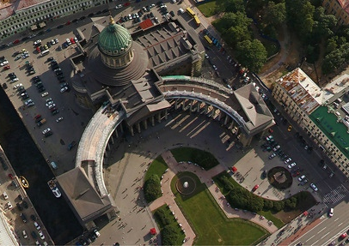
1 | 2

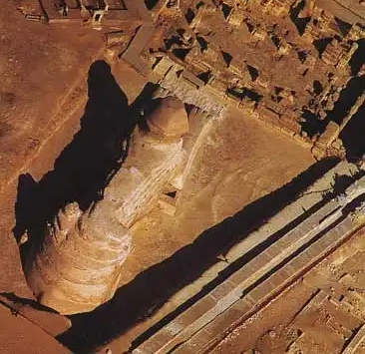
3 | 4
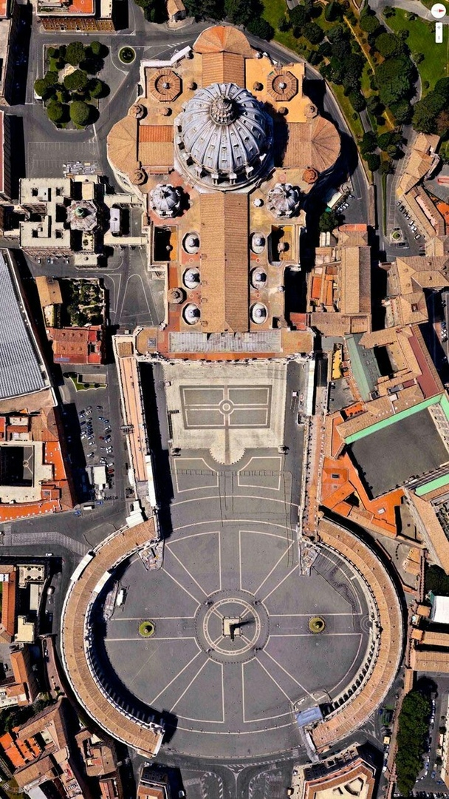 | 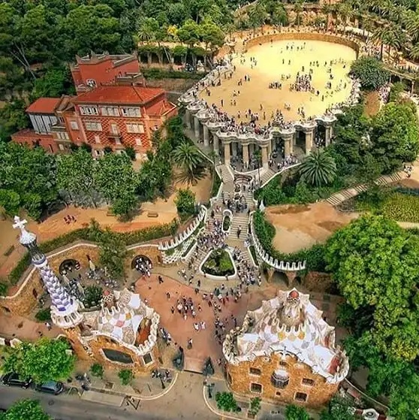
5 | 6
А–Б–В.
 | Название сооружения | Страна/культура | Век постройки
1 | Казанский собор | Россия | 19 век
2 | Колизей | Рим | 1 век н.э.
3 | Сфинкс в Гизе | Египет | 3 тыс. до н.э.
4 | Собор Василия Блаженного | Россия | 16 век
5 | Площадь собора св. Петра | Италия/Рим/Ватикан | 17 век
6 | Парк Гуэль | Испания | 20 век
Начисляется по 1 баллу за каждую правильно заполненную ячейку, но не более 3-х баллов за каждый столбец.
Всего за задание 1 – максимум 9 баллов.
Задание 2
Изображение Богоматери с младенцем – один из самых распространённых образов христианского искусства. Несмотря на сложившийся канон, некоторые художники проецируют на полотно собственное видение этого сюжета, иногда в том или ином аспекте отступая от традиции.
В этом задании Вам предлагается сравнить различные интерпретации одного и того же религиозного образа, в которых авторская позиция начинает проступать сквозь устоявшуюся иконографию.
Перед Вами пять репродукций, на каждой из которых изображена Богоматерь с младенцем.
А. Расположите все произведения в таблице в хронологическом порядке: от более раннего по времени создания к более позднему. (5 баллов, по 1 баллу за каждое правильно определенное место в хронологическом ряду)
Б. Выберите одно изображение и ответьте на следующие вопросы. Как взаимодействуют между собой Мария и младенец в выбранном Вами произведении? Замечают ли герои зрителя? В свою очередь, на кого из них наблюдатель в первую очередь обращает внимание? С помощью каких средств художественной выразительности акцентируется та или иная фигура? Как автор выстраивает пространство картины, как работает с цветом и освещением? Как особенности авторской интерпретации влияют на формирование целостного живописного образа? В чём состоит своеобразие авторского взгляда и как проявляются отличия от традиционного изображения?
Опираясь на предложенные выше вопросы, напишите небольшой связный текст, рекомендуемый объём 10–12 предложений. (10 баллов)

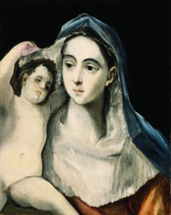
а | б | в

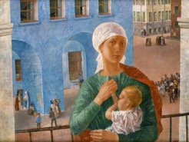
г | д
А.
1.
Номер по хронологии $→$ | 1  (самая ранняя) | 2 | 3 | 4 | 5 | 6  (самая поздняя)
Буква → | Б  Мадонна с младенцем, Паоло ди Джованни Феи, 1370 | Д  Мадонна с младенцем (Меленский диптих), Жан Фуке, 1450 | А  Мадонна с младенцем, Эль Греко, 1590 | В  Богоматерь с младенцем, Питер Пауль Рубенс, 1630 | Г  Петроградская мадонна, Кузьма Петров-Водкин, 1920 | Б  Мадонна с младенцем, Паоло ди Джованни Феи, 1370

Б. Ответ демонстрирует способность участника:
– не только описывать, но обобщать, делать выводы, формулировать смыслы (4 балла);
– замечать детали (2 балла);
– четко аргументировать свои доводы (2 балла);
– привлекать широкий круг культурных ассоциаций (2 балла).
Всего за задание 2 – максимум 15 баллов.
Задание 3
Через 60 минут после начала тура Вам будет предложено дважды просмотреть кинофрагмент фильма У. Андерсона «Отель "Гранд Будапешт"» (2014).
Прежде чем приступить к просмотру видеофрагмента, ознакомьтесь с заданием.
Ниже приведены стоп-кадры из отрывка, который Вам покажут.
В этом фильме повествование ведётся от лица главного героя – юноши, всего день назад устроившегося работать в очень дорогой и престижный отель «Гранд Будапешт». Сюжет картины строится на переплетении судеб юного героя, мсье Густава – управляющего отелем и мадам Ди. Просмотрите предложенный кинофрагмент из самого начала фильма, который демонстрирует точку зрения героев на существующее вокруг них социальное неравенство.
Подумайте и сформулируйте, кто оказывается главным персонажем в этом эпизоде: мсье Густав или мадам Ди (мадам Селин-Вильнёв Дегофф-унд-Таксис) и почему? Что можно сказать о мсье Густаве, как ведёт себя этот персонаж, как черты его характера выражаются через композицию кадра (цвет, свет, расположение объектов)? С помощью каких средств кинематографической выразительности автору фильма удаётся передать отношения между социально неравными персонажами (богатая гостья прислушивается к мнению служащего в отеле)?
Опираясь на предложенные выше вопросы, напишите небольшой связный текст, рекомендуемый объём 10–15 предложений. (14 баллов)
А | Б
В |  | Г
Ответ демонстрирует способность участника:
– не только описывать, но обобщать, делать выводы, формулировать смыслы (4 балла);
– замечать детали (4 балла);
– четко аргументировать свои доводы (2 балла);
– привлекать широкий круг культурных ассоциаций (4 балла).
Всего за задание 3 – максимум 14 баллов.
Задание 4
Буржуазные революции в ряде стран Европы затронули не только социальную сферу, но и привели к важным изменениям в различных видах искусства. К примеру, утилитарные постройки, которые раньше, как правило, находились на периферии эстетической мысли, теперь оказались объектами художественного осмысления. Эта область архитектуры вошла в сферу интересов некоторых выдающихся архитекторов наряду с религиозными, дворцовыми и общественными сооружениями. Одним из таких мастеров был Фриденсрайх Хундертвассер, который посвятил значительную часть своего творчества проектированию зданий служебно-технического назначения.
Перед Вами фотографии четырёх сооружений этого архитектора:
- Мусоросжигательный завод, Осака, 1997–2000
- Крытый рынок в Альтернхайне, коммуна Таль, 1998–2001
- Вокзал природы, Ильцен, 1999–2001
- Общественный туалет, Кавакава, 1999
А. С какого времени создание утилитарных сооружений стало распространённой практикой среди архитекторов? Укажите век. (1 балл)
Ответ: 19 век.
Б. Как Вы думаете, почему зодчие решили заняться проектированием подобных построек? О каких изменениях в обществе это свидетельствует? На Ваш взгляд, почему возникло желание эстетически оформить такие здания, как общественный туалет или мусоросжигательный завод? О каких тенденциях в развитии искусства в целом свидетельствует такое изменение? (10 баллов)
Опираясь на предложенные выше вопросы, напишите небольшой связный текст, рекомендуемый объём – 10–12 предложений.
1 | 2
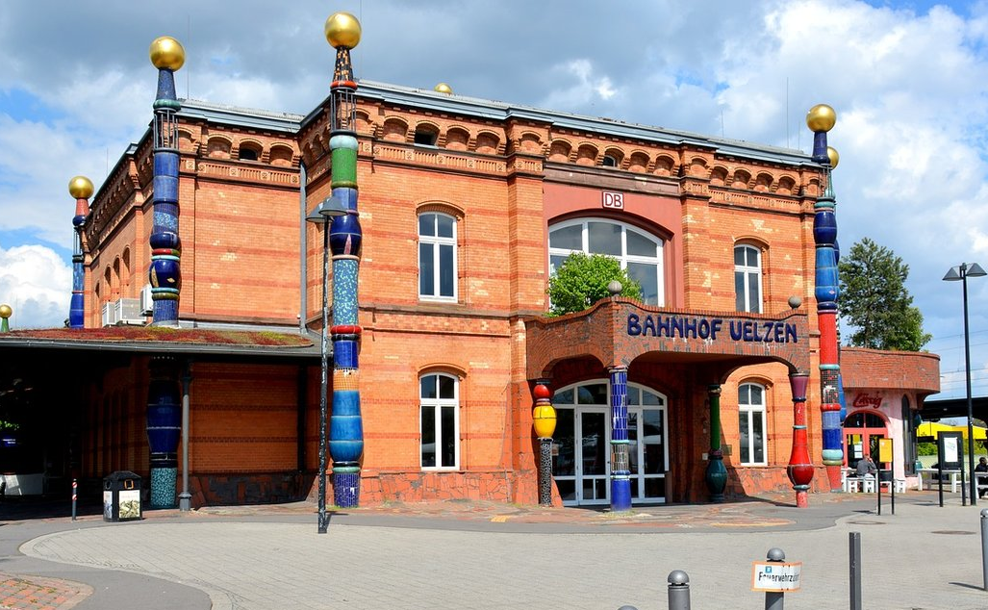
3 | 4
Ответ демонстрирует способность участника:
– не только описывать, но обобщать, делать выводы, формулировать смыслы (3 балла);
– замечать детали (2 балла);
– четко аргументировать свои доводы (2 балла);
– привлекать широкий круг культурных ассоциаций (3 балла).
Всего за задание 4 – максимум 11 баллов.

Задание 5
Точка зрения играет особенно важную роль в восприятии такого вида искусства, как скульптура. Любой скульптурный памятник так или иначе взаимодействует с окружающим пространством, а значит, выстраивает активный диалог со зрителем. Однако некоторые скульпторы работают в своих произведениях не только с категорией пространства; благодаря их мастерству неподвижный образ превращается в своеобразный рассказ, который развивается во времени.
Перед Вами фрагмент из произведения Публия Овидия Назона «Метаморфозы», в котором рассказывается о том, как влюблённый Аполлон пытается настичь нимфу Дафну. Известный мастер эпохи барокко (1 балл) Джованни Лоренцо Бернини создал скульптуру «Аполлон и Дафна», иллюстрирующую вышеупомянутый сюжет.
В этом задании представлено семь фотографий, на которых данная скульптура запечатлена с разных точек зрения (4 шт.), а также три фотографии с изображением деталей этого произведения.
А. Впишите название эпохи в текст задания. (1 балл)
Б. Прочтите предложенный текст и расставьте иллюстрации, обозначенные буквами А–Г (4 шт.), в хронологическом порядке: в соответствии с мифологическими событиями. Аргументируйте свой ответ (4 балла).
В. Как называется тип скульптуры, предполагающий её последовательное рассмотрение с разных ракурсов, обзор со всех сторон? (1 балл)
Г. Опираясь на выстроенный Вами хронологический ряд и фотографии деталей скульптуры, подумайте и сформулируйте, как эта скульптура взаимодействует со зрителем, какие эмоции вызывает? Каким образом скульптору удаётся добиться передачи чувств героев? Сопереживаем ли мы Аполлону или Дафне? При помощи каких средств художественной выразительности автор создаёт иллюзию превращения человеческого существа в иную форму жизни? Каким образом в этом произведении достигается эффект хронологически разворачивающихся событий? Участвует ли зритель в этом процессе? Как меняется зрительское восприятие скульптуры в зависимости от смены точки зрения? (25 баллов)
Ответ должен представлять собой связный текст объёмом не менее 220 слов.
Прежде чем приступить к написанию текста, обратите внимание на критерии, приведённые после иллюстративного материала.
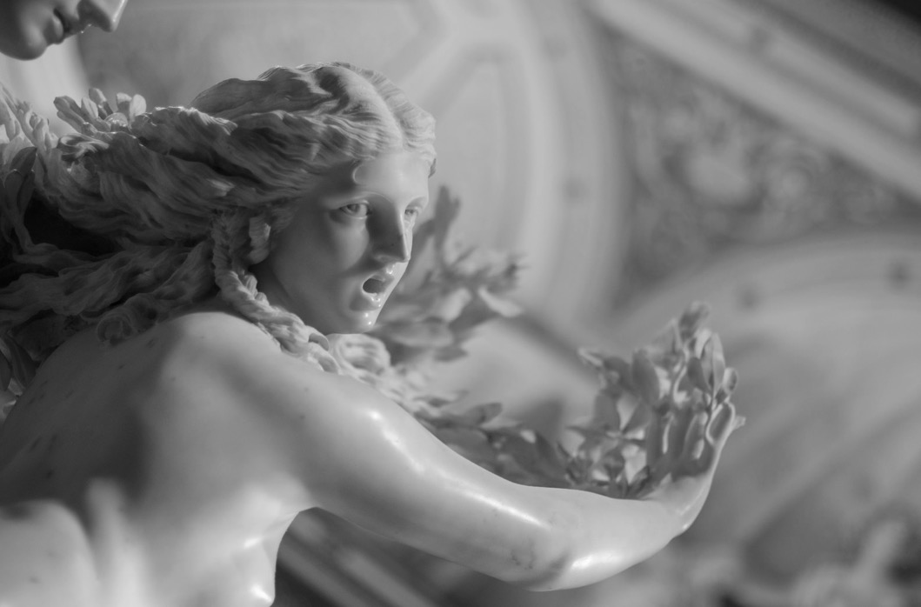
<…>
Первая Феба любовь – Пенеева Дафна; послал же
Деву не случай слепой, а гнев Купидона жестокий.
<…>
Две он [Купидон] пернатых достал из стрелоносящего тула,
Разных: одна прогоняет любовь, другая внушает.
Та, что внушает, с крючком, – сверкает концом она острым;
Та, что гонит, – тупа, и свинец у неё под тростинкой.
Эту он в нимфу вонзил, в Пенееву дочь; а другою,
Ранив до мозга костей, уязвил Аполлона, и тотчас
Он полюбил, а она избегает возлюбленной зваться.
<…>
Мчится быстрее она, любви не внимает призыву.
«Нимфа, молю, Пенеида, постой, не враг за тобою!
Нимфа, постой! Так лань ото льва и овечка от волка,
Голуби так, крылом трепеща, от орла убегают,
Все – от врага. А меня любовь побуждает к погоне.
Горе! Упасть берегись; не для ран сотворённые стопы
Да не узнают шипов, да не стану я боли причиной!
Место, которым спешишь, неровно; беги, умоляю,
Тише, свой бег задержи, и тише преследовать буду!
<…>
Нет, ты не знаешь сама, горделивая, нет, ты не знаешь,
Прочь от кого ты бежишь, – оттого и бежишь! – мне Дельфийский
Край, Тенед, и Клар, и дворец Патарейский покорны.
Сам мне Юпитер отец. Чрез меня приоткрыто, что было,
Есть и сбудется; мной согласуются песни и струны.
Правда, метка стрела у меня, однако другая
Метче, которая грудь пустую поранила ныне.
Я врачеванье открыл; целителем я именуюсь
В мире, и всех на земле мне трав покорствуют свойства.
Только увы мне! – любви никакая трава не излечит,
И господину не впрок, хоть впрок всем прочим, искусство».
Больше хотел он сказать, но, полная страха, Пенейя
Мчится бегом от него и его неоконченной речи.
Снова была хороша! Обнажил её прелести ветер,
Сзади одежды её дуновением встречным трепались,
Воздух игривый назад, разметав, откидывал кудри.
Бег удвоял красоту. И юноше-богу несносно
Нежные речи терять: любовью движим самою,
Шагу прибавил и вот по пятам преследует деву.
<…>
Так же дева и бог, – тот страстью, та страхом гонимы.
Всё же преследователь, крылами любви подвигаем,
В беге быстрей; отдохнуть не хочет, он к шее беглянки
Чуть не приник и уже в разметённые волосы дышит.

Силы лишившись, она побледнела, её победило
Быстрое бегство; и так, посмотрев на воды Пенея,
Молвит: «Отец, помоги! Коль могущество есть у потоков,
Лик мой, молю, измени, уничтожь мой погибельный образ!»
Только скончала мольбу, – цепенеют тягостно члены,
Нежная девичья грудь корой окружается тонкой,
Волосы – в зелень листвы превращаются, руки же – в ветви;
Резвая раньше нога становится медленным корнем,
Скрыто листвою лицо, – красота лишь одна остаётся.
Фебу мила и такой, он, к стволу прикасаясь рукою,
Чувствует: всё ещё грудь под свежей корою трепещет.
Ветви, как тело, обняв, целует он дерево нежно,
Но поцелуев его избегает и дерево даже.
Бог – ей: «Если моею супругою стать ты не можешь,
Деревом станешь моим, – говорит, – принадлежностью будешь
Вечно, лавр, моих ты волос, и кифары и тула.
<…>

а | б
в | г
Б.
Хронологический порядок | 1 | 2 | 3 | 4
Изображение (буква) | В* | Б* | А* | Г
Авторы заданий предполагали такой вариант ответа, однако позиции, помеченные знаком «*», дискуссионные, поэтому при должной аргументации засчитывается любой ответ участника в данных полях.
По 1 баллу за каждую правильно заполненную ячейку таблицы. Максимально 4 балла.
В. Как называется тип скульптуры, предполагающий её последовательное рассмотрение с разных ракурсов, обзор со всех сторон?
Ответ: Круглая. (1 балл)

Г.
Критерии оценки ПИСЬМЕННОГО РАССУЖДЕНИЯ
При написании работы следует руководствоваться следующими критериями:
А. Интерпретация и понимание
Работа демонстрирует способность участника:
- сравнивать предложенные материалы;
- замечать детали;
- чётко аргументировать свои доводы;
- не только описывать, но и обобщать, делать выводы, формулировать смыслы;
- привлекать широкий круг культурных ассоциаций.
Шкала оценок: 0–5–10–15.
B. Создание текста
В работе присутствуют:
- опора на анализируемое произведение (цитаты, описание деталей, примеры и т. п.);
- композиционная стройность, логичность и последовательность повествования.
Шкала оценок: 0–3–6–8.
C. Грамотность
- В работе отсутствуют языковые, речевые и грамматические ошибки.
Шкала оценок: 0–1–2.
Пояснение к шкале оценок.
С целью снижения субъективности при оценивании работ предлагается ориентироваться на ту шкалу оценок, которая прилагается к каждому критерию. Она соотносится с привычной для российского учителя четырёх-балльной системой: первая оценка – условная двойка, вторая – условная тройка, третья – условная четвёрка, четвёртая – условная пятёрка. Баллы, находящиеся между оценками, также можно ставить ‒ они соответствуют условным плюсам и минусам в традиционной школьной системе.
Оценка за работу выставляется сначала в виде последовательности оценок по каждому критерию (ученик должен видеть, сколько баллов по каждому критерию он набрал), а затем в виде итоговой суммы баллов. Это позволит на этапе показа работ и апелляции сфокусироваться на обсуждении реальных плюсов и минусов работы.
Всего за задание 5 – максимум 31 балл.
МАКСИМАЛЬНЫЙ БАЛЛ – 80.

Иконография (от др.-греч. εἰκών – «изображение, образ» и γράφω – «пишу») в изобразительном искусстве строго регламентированная система изображения персонажей или сюжетных сцен.

